TRABAJO PRÁCTICO
Investigación Pre Viaje


Alumno: Lautaro Scanio
Materia: Metodología de Desarrollo de Videojuegos
Docente: Santiago Beitia

1. Introducción al Proyecto
A partir de los apuntes registrados en nuestra última reunión de brainstorming, logramos definir las bases de nuestro proyecto final. La idea central es desarrollar un videojuego 2D de terror y supervivencia (Survival Horror) con una estética muy marcada por la cultura argentina. La historia nos pone en el lugar de una persona común que, al volver tarde de su trabajo, se baja en una estación de tren equivocada y termina atrapada en un barrio popular lleno de niebla y situaciones paranormales.
El diseño del juego va a buscar un tono oscuro y espeluznante, inspirado en la vibra de Silent Hill. El jugador se va a mover por un mundo "pseudo-libre" que se irá desbloqueando a medida que avance la historia. Además, tendrá que resolver acertijos, gestionar un inventario para curarse y enfrentarse a enemigos usando mecánicas de movimiento y combate (tanto a golpes como con armas de fuego).
Siguiendo la consigna de este informe, elegí los tres aspectos de nuestros apuntes que considero más complejos de desarrollar y que van a necesitar decisiones de diseño claras por parte del grupo. Voy a analizar la construcción del ambiente (la niebla y la oscuridad), el sistema de combate para una "persona común" y la estructura del mapa, comparándolos con juegos de la industria para ver qué alternativas nos convienen más.

2. Análisis de Característica A: El ambiente (Niebla y Tono Oscuro en 2D)
Lo que buscamos
En los apuntes marcamos que el diseño gráfico va a ser 2D, oscuro y terrorífico. Usaremos Tilemaps para armar una estación de tren y un barrio argentino espeluznante, con la niebla como elemento principal para tapar la visión del jugador y generar miedo a lo desconocido.
En que nos podemos basar:
- Silent Hill (Konami): Es nuestra mayor inspiración. En el primer juego, la niebla empezó como una excusa técnica porque la consola no podía cargar los gráficos a lo lejos. Pero a nivel diseño, se transformó en la mejor herramienta de terror. La niebla no te deja ver qué hay más adelante, te desorienta y te quita la ventaja de prepararte para pelear. Ocultarle cosas al jugador es la base del miedo.
- El 39 (Juego Argentino): Es un gran ejemplo para nuestro proyecto porque demuestra cómo funciona el "terror costumbrista". El juego te asusta usando lugares que vemos todos los días (un colectivo, una calle de barrio, publicidades conocidas). El miedo acá no viene de un castillo lejano, sino de agarrar la realidad del jugador y distorsionarla.
- Lone Survivor (Jasper Byrne): Es un juego clave para ver cómo funciona el terror psicológico en formato 2D. En lugar de niebla 3D, usa una oscuridad casi total donde el jugador depende solo del cono de luz de su linterna para poder avanzar.

Silent hill El 39
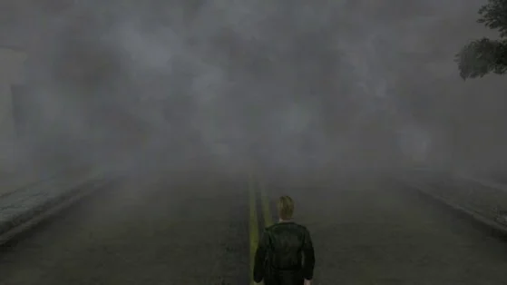
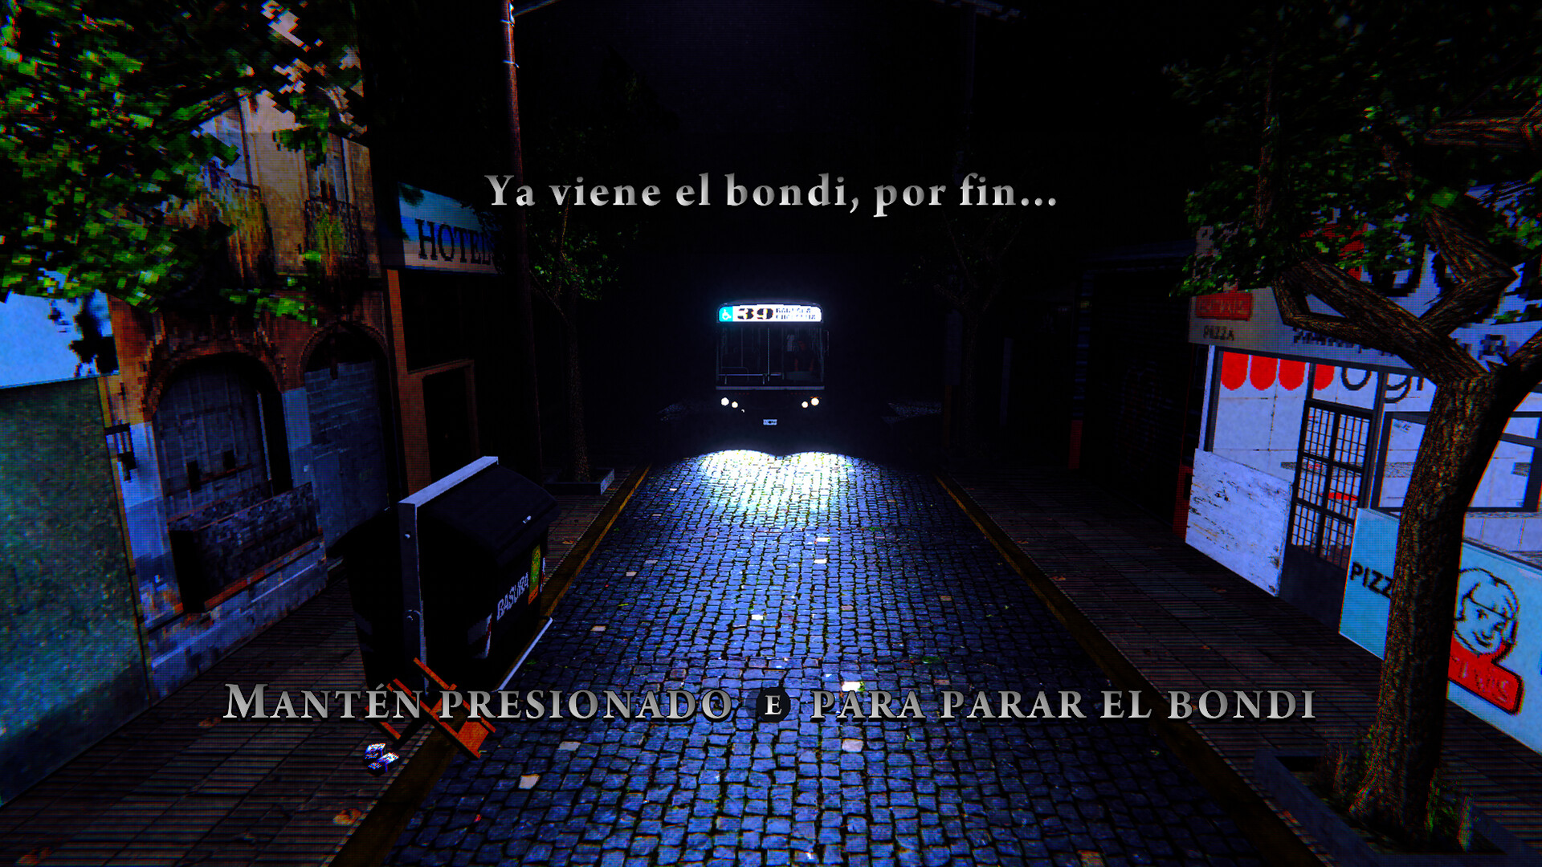

Alternativas para que decidamos
Tenemos que decidir cómo vamos a lograr que nuestro mapa 2D no se vea plano y transmita esa sensación de encierro:
Alternativa 1 — Iluminación dinámica y oscuridad total: Hacemos que el escenario base sea casi negro y el protagonista tenga que usar una linterna o la luz del celular para ver por dónde camina.
Qué le aporta al juego: Genera mucha más tensión y da pie a sustos rápidos si la luz ilumina a un enemigo de golpe. Además, nos ahorra trabajo de dibujo porque los bordes del mapa quedan escondidos en la oscuridad.
Alternativa 2 — Niebla visual y filtros de colores fríos: No usamos oscuridad pura, sino que le ponemos una capa de partículas por encima a la pantalla (la niebla) y cambiamos los colores del juego para que todo se vea más azul o grisáceo.
Qué le aporta al juego: Deja que el jugador pueda ver un poco más el trabajo artístico de la estación de tren y el barrio argentino. En lugar de buscar el susto fácil, crea un ambiente de tristeza y misterio constante.

3. Análisis de Característica B: Controles y Combate del "Hombre Común"
Lo que buscamos
Anotamos un esquema de controles bastante completo: movimiento con AWSD, atacar con Click, golpear con un arma con F, recargar con R, inventario con TAB y un botón para curarse (barra espaciadora). También marcamos que la dificultad será "Moderada". El desafío de diseño acá es que el personaje tiene controles de un juego de acción, pero nuestra historia dice que es un simple trabajador cansado, no un soldado. Si el combate es muy fácil o fluido, el juego pierde el terror.
Reflejo en videojuegos
- Harry Mason en Silent Hill 1: El juego está diseñado a propósito para que los controles se sientan un poco duros. Harry es un tipo normal, entonces se cansa rápido, apunta mal y pega lento. Esto le enseña al jugador que pelear es una mala idea y que lo mejor casi siempre es salir corriendo.
- Project Zomboid: Aunque la cámara es distinta, representa perfecto al "hombre común". El juego tiene un sistema de estado de ánimo. Si tu personaje se asusta al ver muchos enemigos, entra en estado de pánico y su puntería y fuerza bajan muchísimo.
- Resident Evil : Te obligan a pausar el juego para entrar al inventario o te limitan la cantidad de cosas que podés llevar. Eso hace que el jugador tenga que pensar bien si lleva más balas o más botiquines.

Inventario Resident Evil
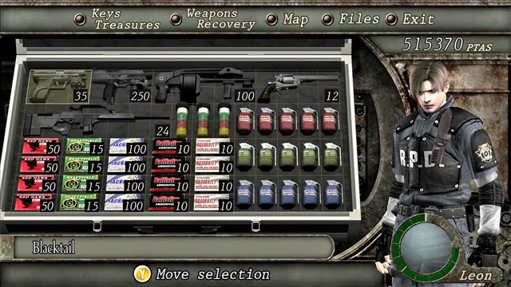

Alternativas para decidir
Tenemos que elegir cómo se va a sentir jugar con este personaje para que el combate encaje con la historia:
Alternativa 1 — Supervivencia extrema y combate torpe: Las balas casi no existen en el mapa. Las armas cuerpo a cuerpo que encuentres (como un fierro o un palo) se rompen después de usarlas un rato. Además, para curarte tenés que abrir el inventario y dejar de ver la pantalla principal.
Qué le aporta al juego: Transmite perfectamente la idea de que somos alguien vulnerable. El jugador va a tener miedo real de cruzarse a un enemigo porque sabe que no tiene con qué defenderse bien.
Alternativa 2 — Combate más fluido y accesible: Las armas cuerpo a cuerpo no se rompen, el personaje golpea de forma un poco más ágil y te podés curar rápido tocando la barra espaciadora sin necesidad de abrir el menú.
Qué le aporta al juego: Hace que recorrer el mapa sea menos frustrante. Si bien le saca un poco de miedo, hace que el ritmo del juego sea más divertido y cumple perfecto con la dificultad "Moderada" que hablamos en la reunión.

4. Análisis de Característica C: Diseño de Niveles (Mundo "Pseudo-Libre")
Lo que buscamos en el equipo
En los apuntes definimos que no queremos niveles lineales (ir de izquierda a derecha sin parar). Queremos un mundo que sea semi-abierto, donde el jugador tenga que explorar la estación y el barrio, encontrar cosas y resolver acertijos para desbloquear nuevas zonas a medida que avanza la historia.
Reflejo en videojuegos
- El diseño Metroidvania (como Hollow Knight): Es la definición exacta del mundo pseudo-libre en 2D. Todo el mapa está conectado desde el principio, pero el jugador no puede avanzar porque le faltan habilidades o llaves. A medida que consigue esas cosas, vuelve sobre sus pasos y descubre lugares nuevos.
- Resident Evil 1 y 2 (Comisaría y Mansión): Ponen al jugador en un espacio cerrado y grande. La progresión se basa en encontrar una llave específica (como la llave de espadas) que abre una puerta que viste hace media hora en la otra punta del mapa. Esto te obliga a memorizar los pasillos.

Mapa comisaría Resident Evil 2

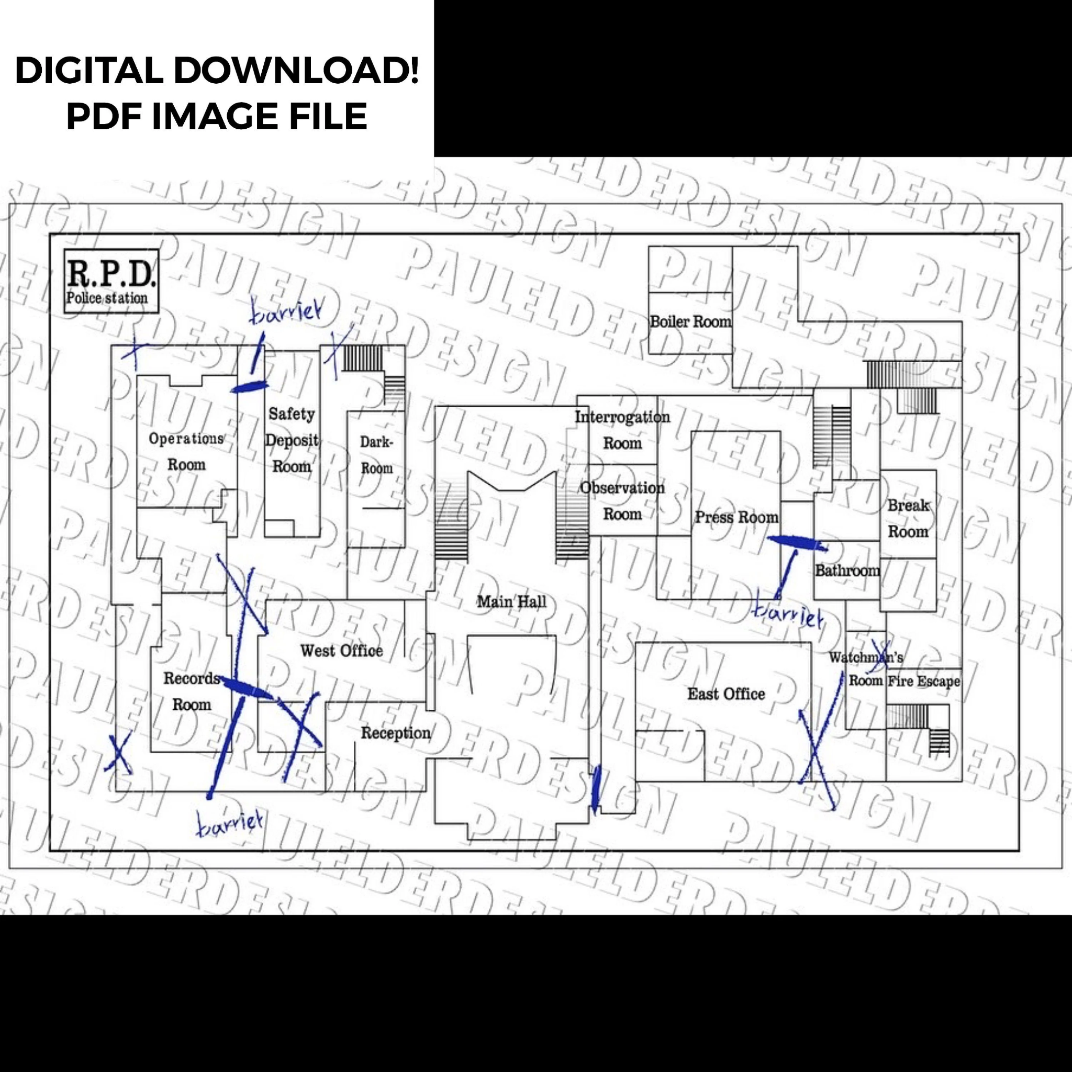

Mapa Hollow Knight

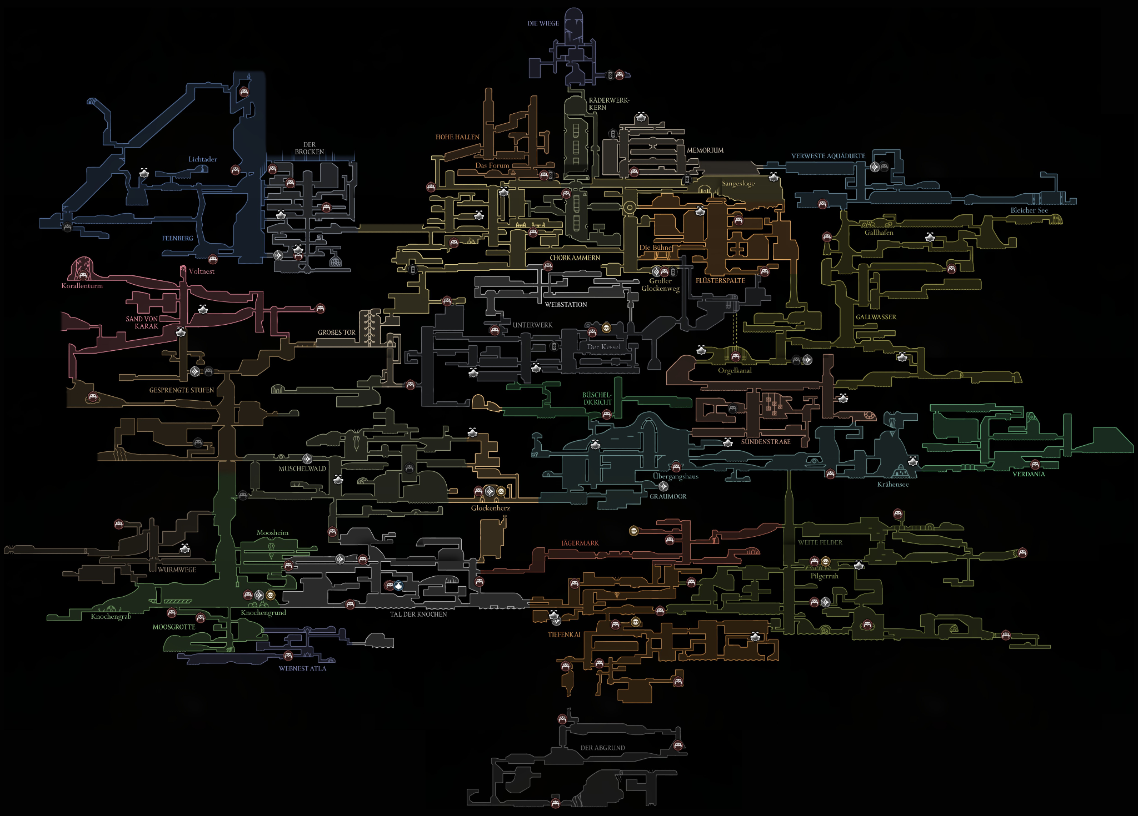

Alternativas para decidir
Tenemos que decidir cuál va a ser la excusa mecánica para no dejar avanzar al jugador en nuestro barrio:
Alternativa 1 — Progresión por llaves y herramientas: El jugador explora la estación y encuentra un pasillo cerrado con una cadena. Tiene que ir por otro camino, esquivar enemigos, encontrar una cizalla o una llave antigua, y volver para abrir la cadena.
Qué le aporta al juego: Es fácil de programar y entender para el jugador. Además, tener que volver a pasar por lugares ya visitados hace que el usuario se termine aprendiendo el mapa de la estación de memoria, dándole familiaridad con el entorno.
Alternativa 2 — Progresión por mecánicas nuevas: El jugador llega a una zona que está muy oscura para pasar. Más adelante en el juego, encuentra una linterna mejor o aprende a fabricar antorchas, lo que le permite volver y cruzar por ahí.
Qué le aporta al juego: Le da una sensación de crecimiento al personaje, porque empieza a dominar cosas nuevas. Sin embargo, en un juego de terror realista como el nuestro, suele encajar mejor la alternativa de las llaves, ya que el personaje es un simple trabajador y no tiene por qué ir ganando "nuevas habilidades".

5. Conclusión y Próximos Pasos
La mezcla entre no poder ver bien (por la niebla), no saber pelear bien (por ser un trabajador común) y estar perdido en un mapa que tenés que investigar, es lo que va a definir si nuestro juego da miedo de verdad. Si logramos que estas tres cosas funcionen juntas bajo la estética de una estación de tren y un barrio precario, la experiencia de juego va a ser mas atrapante.
Para las próximas semanas, el deberíamos discutir estas alternativas y tomar decisiones. Personalmente, pienso que deberíamos ir por la alternativa 2 en los gráficos (usar la niebla por encima de los dibujos para que se note la cultura argentina) y la alternativa 1 en el combate (armas que se rompan y pocas balas) para asegurarnos de que la tensión se mantenga alta desde el primer nivel.

